- 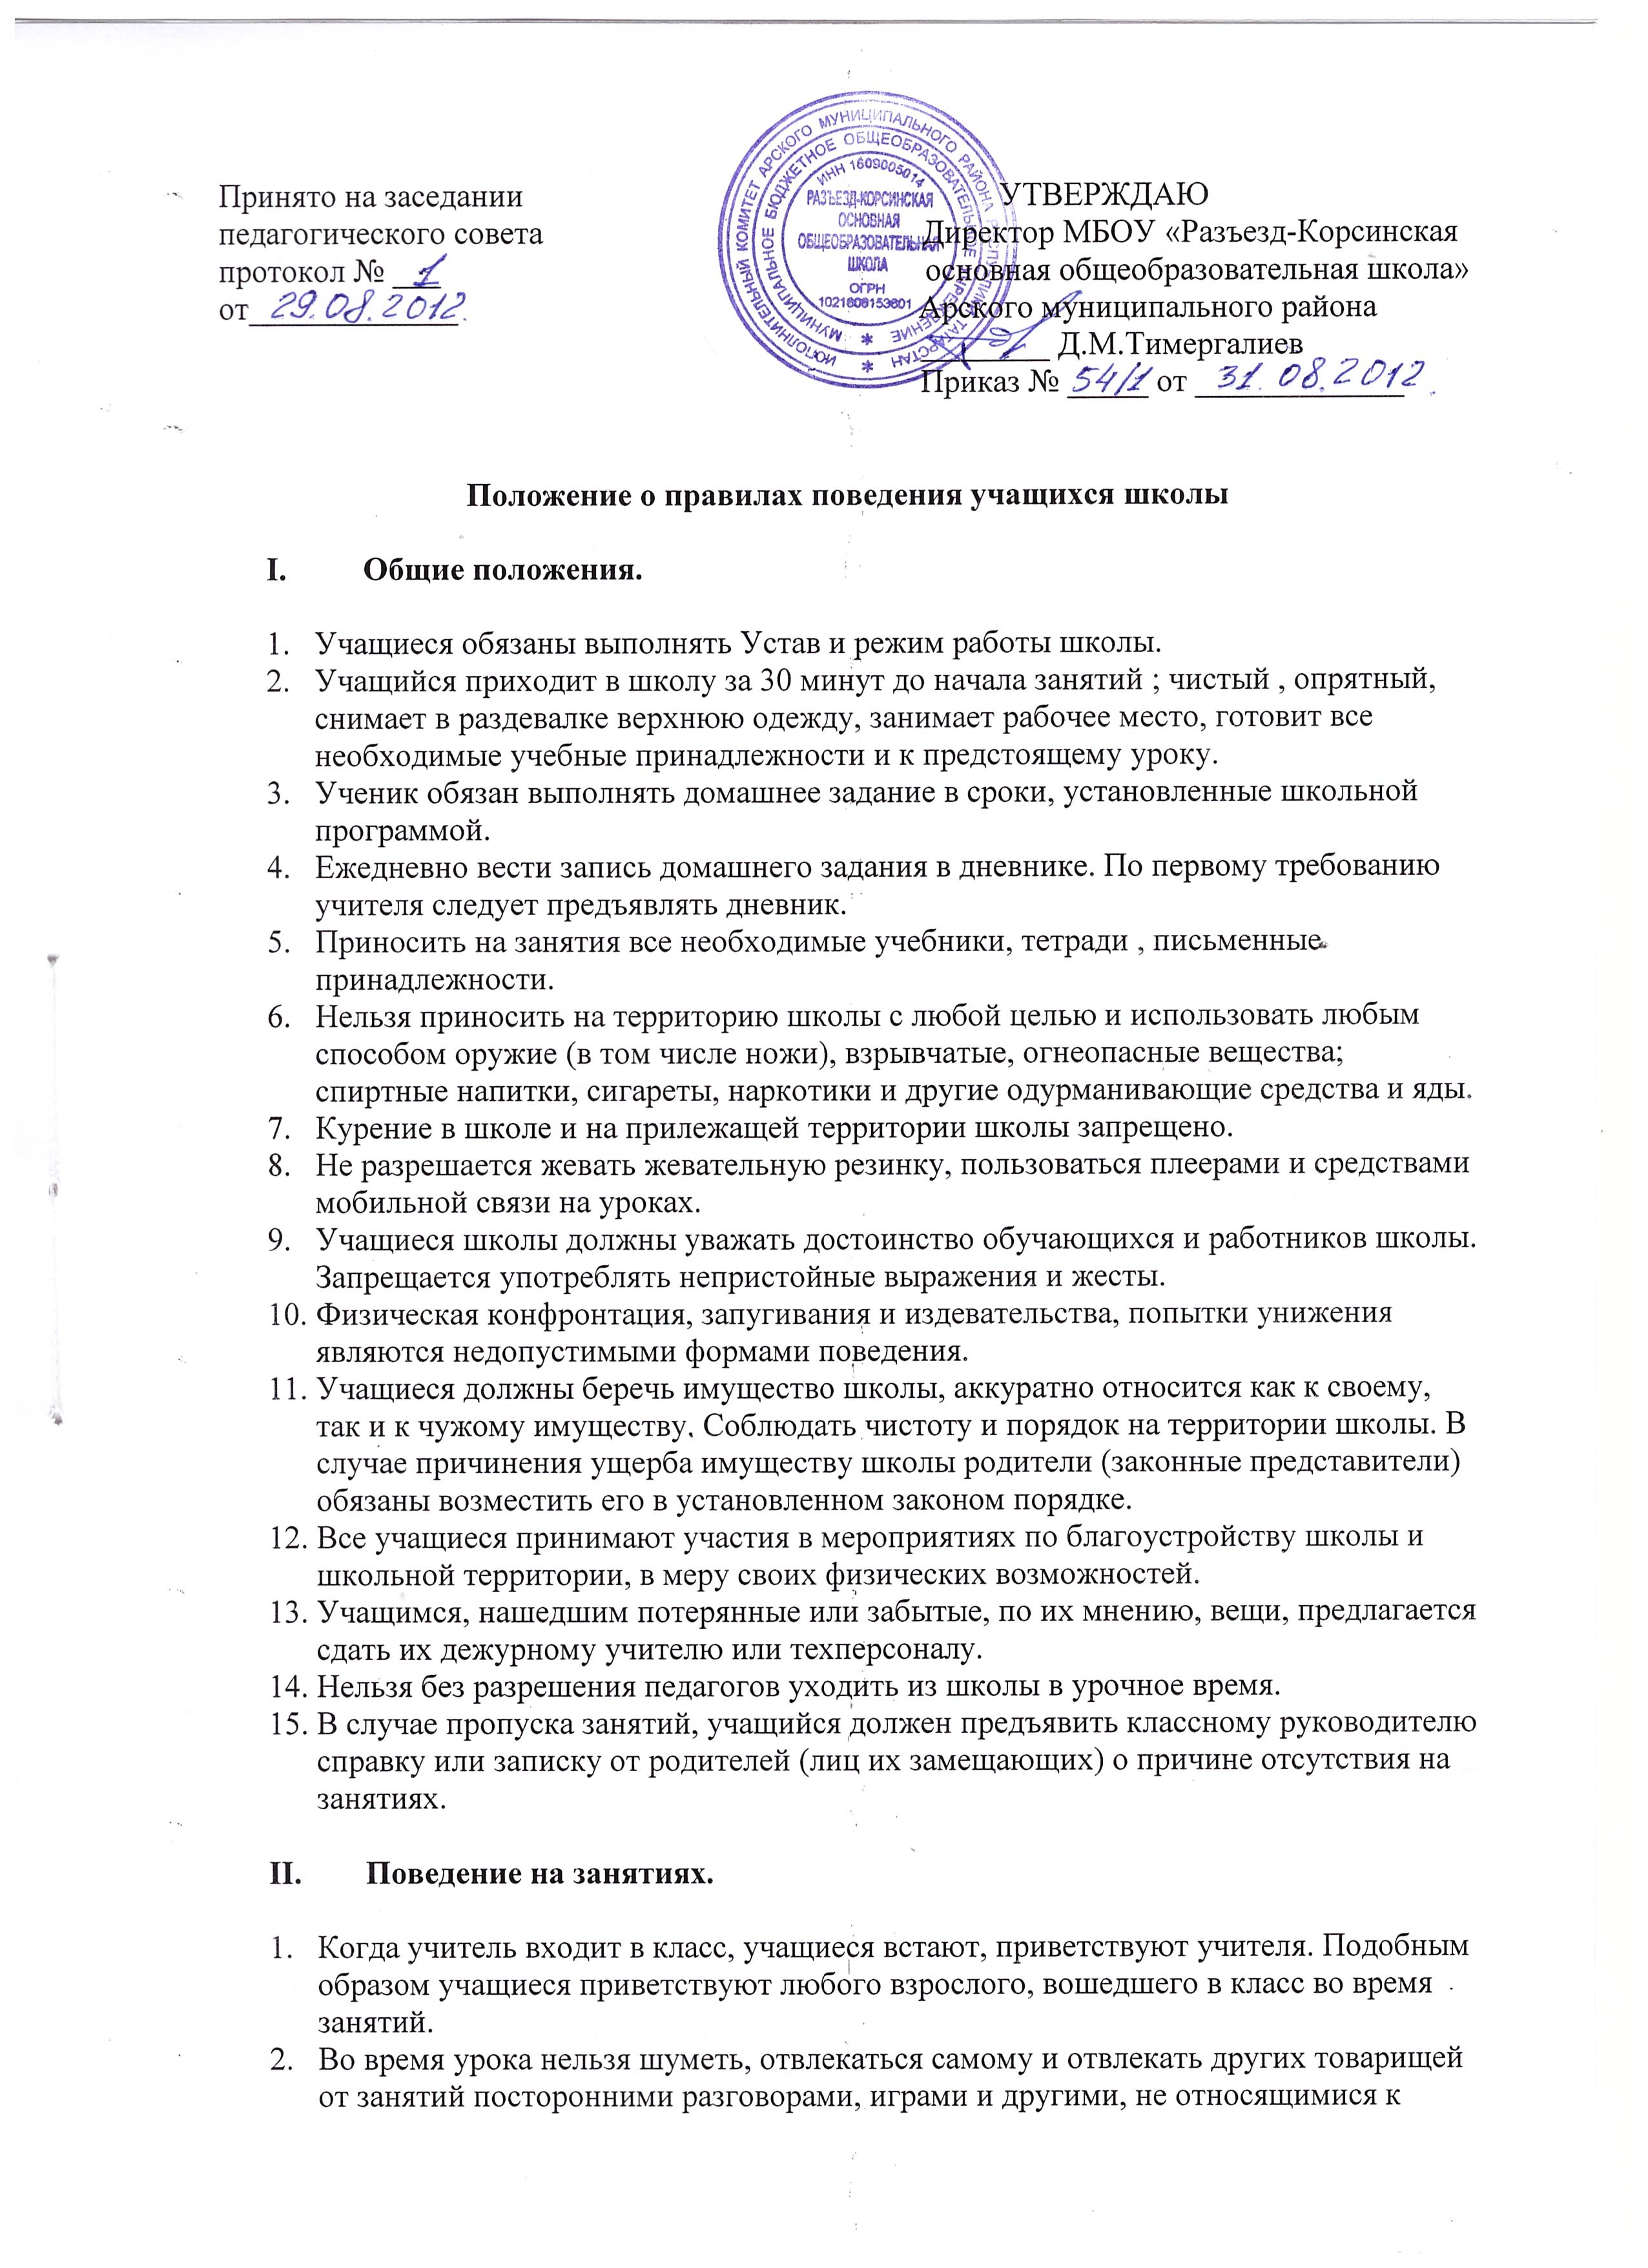уроку делам, так как этим нарушаются права других на получение необходимых знаний.
- На уроке учащиеся имеют право пользоваться школьным инвентарем, который они возвращают учителю после занятия. Относится к инвентарю надо бережно и аккуратно.
4. Если учащийся хочет задать вопрос учителю или ответить на вопрос учителя, он
поднимает руку.
5. Ученик вправе отстаивать свой взгляд и свои убеждения при обсуждении
различных спорных и неоднозначных вопросов в корректной форме.

III. Поведение учащихся до занятий, на переменах и по окончанию занятий.

1. Во время перемен учащийся обязан:
- навести чистоту и порядок на своем рабочем месте;
- выйти из класса, если попросит учитель;
2. Во время перемены учащиеся могут свободно перемещаться по школе.
3. Во время перемен учащимся запрещается толкать друг друга, бросаться предметами и применять физическую силу.
4. Дежурный класс следит за соблюдением дисциплины во время перемен.

IV. Поведение учащихся в столовой.

1. Во время еды в столовой учащимся надлежит придерживаться хороших манер и вести себя пристойно.
2. Учащиеся должны уважительно относиться к работникам столовой.
3. Разговаривать во время еды не следует, чтобы не беспокоить тех, кто ест по соседству.
4. Учащиеся убирают стол после принятия пищи, ставят на место стулья.
5. Учащиеся бережно относятся к имуществу школьной столовой.
6. Запрещается приходить в столовую в верхней одежде.

V. Обязанности дежурного по классу.

1. Дежурные назначаются в соответствии с графиком дежурства по классу.
2. Во время перемены дежурный ученик (ученики) проветривают класс, помогает учителю развесить учебный материал для следующего урока, раздает тетради по просьбе учителя.
3. В конце рабочего дня дежурные учащиеся готовят класс для следующего рабочего дня (протирают пыль с мебели, поливают цветы).

VI. Обязанности дежурного по школе.

1. Дежурство осуществляется учащимися 5 - 9 классов.
2. В обязанности дежурного входит:
- прийти на дежурство в 7.30 ч.;
- следить за порядком в коридорах;
- обеспечивать порядок и чистоту на закрепленных за ними постах школы;
- оказывать необходимую помощь в организации учебно-воспитательного процесса учителям и администрации школы;
- оказывать помощь сотрудникам столовой.
3. Ежедневно, по окончании уроков, дежурные приводят в порядок закрепленные за ними посты школы и сдают их классному руководителю или дежурному администратору.
4. Дежурный не имеет право применять физическую силу при пресечении нарушений со стороны учащихся.

VII. Рекомендации по внешнему виду учащихся.

1. В школу учащиеся должны приходить в опрятной одежде, предназначенной для занятий.
2. Одежда должна соответствовать возрасту, выражать уважение хозяина к самому себе и обществу.
3. Рекомендуется не применять косметику и не носить украшений.
4. Спортивная одежда предназначена только для уроков физической культуры.
Ходить на занятия в спортивной одежде запрещается.
5. Находится в школе в верхней одежде, без особых на то причин, не разрешается.
6. На торжественные общешкольные мероприятия учащиеся приходят в соответствующей форме.

